Handleiding registreren voor de Dolphin EasyReader app

Bibliotheekservice Passend Lezen
oktober 2020

Inhoud
1. Het installeren van de Dolphin EasyReader app op je smartphone of tablet 5
2. Het eerste gebruik van de EasyReader; het aanmaken van een account 5
3. Het activeren van je Dolphin EasyReader account 7
4. Het aanmaken van een account bij Bibliotheekservice Passend Lezen 7
7. Het bestellen/lenen van Elektronisch Boek 10
9. Het openen en lezen van een elektronisch boek 11
10. Het verwijderen van een boek op je boekenplank 11
11. Een korte rondleiding door de verschillende functionaliteiten van de Dolphin EasyReader als je een boek hebt geopend. 12
a. Weergave instellingen 12
b. Audio-instellingen 13
C. Opties 14
D. Navigatie opties aan de onderzijde van het scherm als je een boek hebt geopend binnen de Dolphin Easy Readerapp 15
E. overige bedieningsopties: Zoeken en Bookmarks 16

Inleiding
In deze handleiding staat beschreven hoe je elektronische boeken van Bibliotheekservice Passend Lezen kan lezen via de Dolphin Easyreader app op je smartphone of tablet. Stap voor stap wordt uitgelegd hoe je de meest gebruikte handelingen op de website en in de Dolphin Easyreader app kunt verrichten om de boeken te lezen.

Het installeren van de Dolphin EasyReader app op je smartphone of tablet

Om gebruik te kunnen maken van de Dolphin EasyReader app moet je deze eerst installeren op je smartphone of tablet.
Deze app is gratis te downloaden in de App Store (voor iOS) en bij Google Play (Android).
Er is ook een Windows app beschikbaar via de Microsoft Store , deze is niet gratis.
Wil je eerst nog meer lezen over EasyReader? Bekijk dan de (Nederlandse) webpagina over EasyReader link naar pagina: https://yourdolphin.com/support/categories?pid=23&lid=9

Het eerste gebruik van de EasyReader; het aanmaken van een account

Wanneer je de Dolphin EasyReader app hebt gedownload moet je eerst een Dolphin account aanmaken. Als je al een Dolphin account hebt, kun je deze stap overslaan en verder gaan bij punt 4. Ook is het mogelijk om in te loggen met je bestaande Google of Apple account door de betreffende button te kiezen. Op figuur 1 staat het inlogscherm van de EasyReader, wanneer je het voor de eerste keer opent.
Wanneer je nog geen account hebt, klik je op de link “Schrijf u in voor een nieuw Dolphin Account.”
Je komt nu op een nieuwe pagina. Vul hier je emailadres in en klik op de button “volgende”.
Er opent zich een nieuw venster (zie figuur 2).
Op dit scherm kies je een wachtwoord voor je Dolphin account
Tevens geef je door het inschakelen van de verschillende knoppen aan:
- of je jonger bent dan 16 jaar
- of je e-mails wilt ontvangen wanneer er updates van EasyReader zijn
- of je akkoord gaat met de algemene voorwaarden
Vervolgens klik je op de knop volgende.
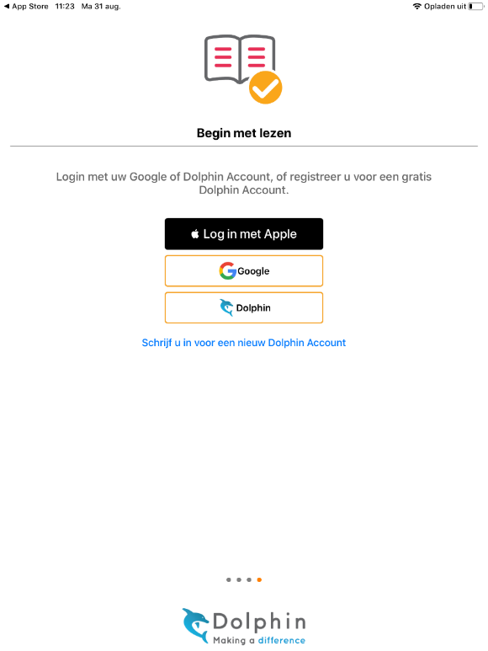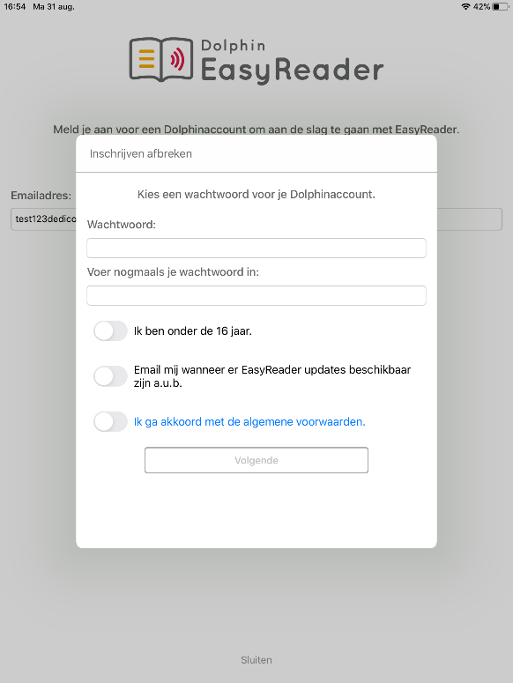
Figuur 1: Inlogscherm EasyReader app Figuur 2: Schermafbeelding aanmaken Dolphin account

Het activeren van je Dolphin EasyReader account
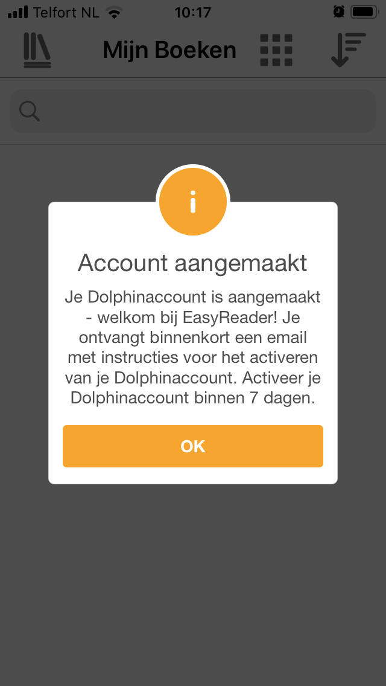
Figuur 3 Scherm met bevestiging van je registratie
Er opent zich een venster, zichtbaar op figuur 3, met de mededeling dat het account is aangemaakt. Je hebt 7 dagen de tijd om je Dolphin EasyReader account te activeren. Dit doe je door op de activatielink te klikken die je hebt ontvangen op het door jou opgegeven e-mailadres.
Druk op “ok” om dit venster te verlaten. Vervolgens heb je een account bij Bibliotheekservice Passend Lezen nodig om in te loggen en bij je boekenplank van Bibliotheekservice Passend Lezen te komen. Heb je nog geen account, ga naar punt 4. Heb je al wel een account ga naar punt 5.

Het aanmaken van een account bij Bibliotheekservice Passend Lezen
Via de website van Bibliotheekservice Passend Lezen kan je een account aanmaken. Ga naar passendlezen.nl/lid-worden, zie figuur 4 hieronder, en kies voor: ik wil Lid worden. Nadat je alle gegevens hebt ingevuld en je leesbeperking hebt aangegeven ontvang je een mail met je inloggegevens en bevestiging van je aanmelding.
Wanneer je de inschrijving hebt afgerond, kun je direct gebruik maken van de producten van Bibliotheekservice Passend Lezen, waaronder de elektronische boeken.
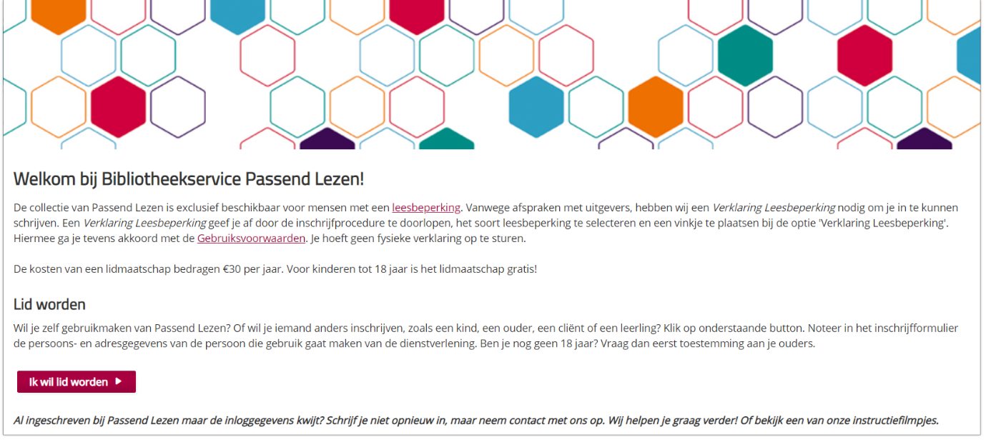
Figuur 4 Schermafbeelding van de inschrijfpagina van Bibliotheekservice Passend Lezen
- Bestaand Bibliotheekservice Passend Lezen account geschikt maken voor Elektronische Boeken
Heb je al een account bij Bibliotheekservice Passend Lezen? Dan kan je met je gebruikersnaam en wachtwoord van Bibliotheekservice Passend Lezen inloggen bij Passend Lezen (boeken) in de Dolphin EasyReader app. Ben je je wachtwoord van Bibliotheekservice Passend Lezen vergeten? Ga dan naar Passendlezen.nl/instructiefilmpjes en klik op het filmpje: ik ben mijn wachtwoord vergeten, wat nu?

6.Het openen van je boekenplank bij Bibliotheekservice Passend Lezen
De Dolphin EasyReader app kun je gebruiken voor het lezen en beluisteren van allerlei verschillende boeken van verschillende aanbieders. Om de door jou geleende Elektronische boeken van Bibliotheekservice Passend Lezen te kunnen lezen moet je eerst inloggen op het account van Bibliotheekservice Passend Lezen in de Dolphin EasyReader app.
Linksboven in het scherm van de Dolphin EasyReader zie je een icoon van een boekenplank. Door hierop te klikken kom je in een menu terecht waarin je kunt kiezen uit diverse aanbieders. (figuur 5)
Kies hier voor Passend Lezen (boeken). Je komt dan vervolgens op een nieuw scherm (figuur 6) waar gevraagd wordt om in te loggen bij Bibliotheek Passend Lezen.
Je hebt hiervoor je gebruikersnaam en wachtwoord nodig, zoals hierboven bij punt 5 beschreven.
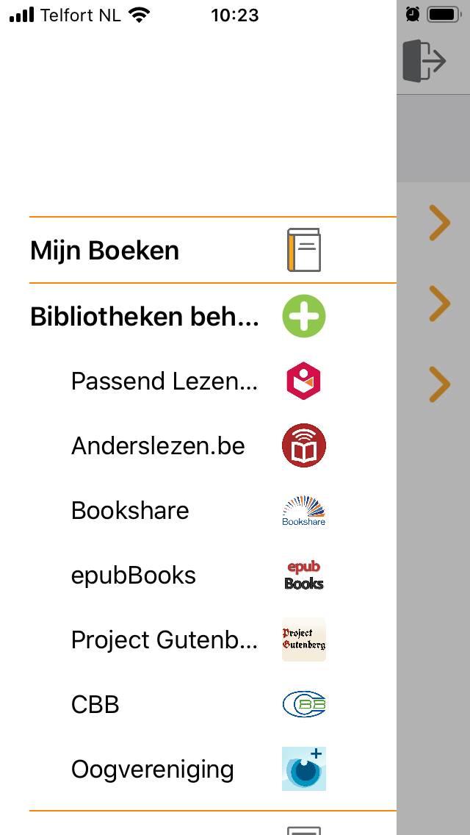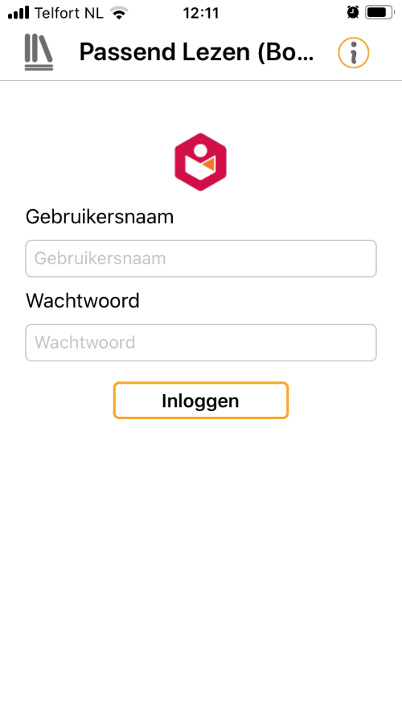
Figuur 5 Menu met de diverse bibliotheken Figuur 6 Inlogscherm Bibliotheekservice Passend Lezen
Wanneer je bent ingelogd bij Bibliotheekservice Passend Lezen kom je terecht in het hoofdmenu. (figuur 7)
Hier heb je de keuze uit “Boekenplank”, “Hoorspelhoek” en “Informatie Aangepast Lezen”
Wanneer je kiest voor “Boekenplank” zie je hier je boekenplank van Bibliotheekservice Passend Lezen en daartussen staan de door jou geleende Elektronische Boeken bij staan, let op hier worden ook je andere boeken getoond die op je boekenplank staan, dus niet alleen de Elektronische boeken. Weet je nog niet hoe je Elektronische boeken moet bestellen, ga dan naar punt 7.
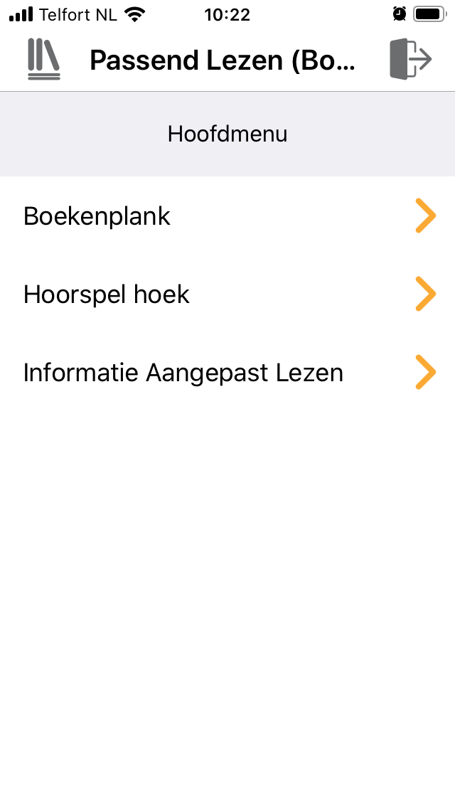
Figuur 7 Keuze scherm Passend Lezen

7. Het bestellen/lenen van Elektronisch Boek
Elektronische boeken kun je alleen bestellen op de website van Passend Lezen. Je kan op de website Passendlezen.nl via de zoekfunctie zoeken naar boeken op de website. Maar je kan ook direct naar de pagina: passendlezen.nl/elektronischeboeken gaan. En daar vind je een zoeklink die je direct toegang geeft tot de collectie elektronische boeken. Zoek hier een leuke titel uit, klik op bestellen en kies voor ‘Elektronisch’. Daarna bevestig je de bestelling. Het boek staat binnen enkele minuten op je Boekenplank op Passendlezen.nl maar ook in de Dolphin EasyReader app.
Je kunt maximaal 10 elektronische boeken tegelijkertijd in je bezit hebben. Na 8 weken worden de boeken automatisch ingenomen.
Kijk voor alle uitleenregels van de elektronische boeken op https://www.passendlezen.nl/iguana/www.main.cls?surl=uitleenvoorwaarden-jeugdleden

8. Het downloaden en lezen van een Elektronisch Boek
Ga, voor het lezen van het elektronische boek, terug naar de Dolphin EasyReader. Wanneer je naar de Boekenplank van Passend Lezen gaat, zie je direct welke titels door jou besteld zijn. Let op je andere boeken op je boekenplank zijn hier ook zichtbaar. Door te klikken op de titel van het boek dat je wilt gaan lezen zie je de mogelijkheid om het boek te downloaden. Je kan het boek alleen lezen als het is gedownload. Zie hieronder figuur 8 en 9.
Wanneer je het boek hebt gedownload kun je het ook lezen wanneer je geen verbinding hebt met het internet. Je vindt je boeken dan ook bij “mijn boeken”. Let, bij het downloaden van het boek, op dat je verbonden bent met de wifi.
Houd er wel rekening mee dat voor het downloaden van een boek voldoende opslagruimte op het door jou gebruikte device beschikbaar dient te zijn.

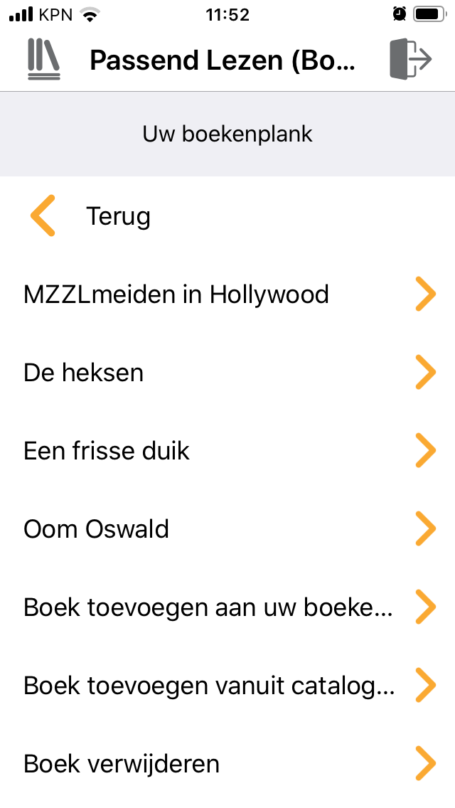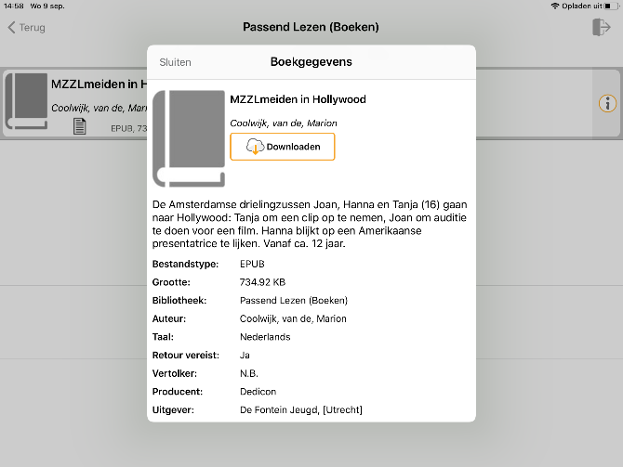
Figuur 8 Boekenplank van Passend Lezen in Figuur 9 Het downloadscherm van een Elektronisch boek
EasyReader

9. Het openen en lezen van een elektronisch boek
Wanneer je het boek hebt gedownload kun je het boek openen en lezen door op openen te klikken, zie hieronder figuur 10. Als je het boek hebt geopend, kun je beginnen met lezen van het boek.
In de android versie worden auteur/titel en jaar van uitgave in het Engels voorgelezen. Je hoort dus Author Janneke Schotveld in keurig Nederlands. Title voor titel en Year: jaar van uitgave.

10. Het verwijderen van een boek op je boekenplank
Elektronische boeken worden na het verstrijken van de uitleentermijn van 8 weken verwijderd van je boekenplank. Je kunt deze boeken dan niet meer lezen voordat je ze opnieuw geleend hebt via de website van Passend Lezen.
Natuurlijk is het mogelijk om voor die tijd ook al boeken van je boekenplank te verwijderen. Dit doe je op de website van Passend Lezen op je boekenplank onder Mijn Bieb en kies je voor de optie “Boek verwijderen”, zie hieronder op figuur 11.
Je kan het boek ook verwijderen in de Dolphin EasyReader app. Dit doe je door naar de boekenplank te gaan in de app en op het boek te klikken. In plaats van het boek te openen kan je recht boven op een prullenbak icoontje klikken om het boek te verwijderen. Daarna moet je de app verversen en is het boek verwijderd uit de app.

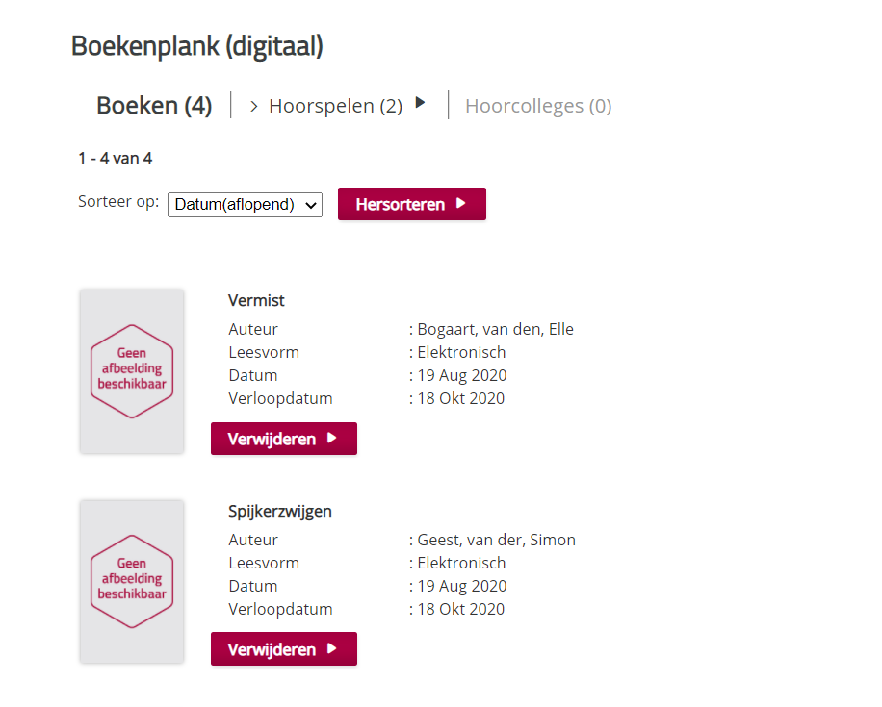
Figuur 11 (digitaal) boekenplank op de website van Bibliotheek Passend Lezen

11. Een korte rondleiding door de verschillende functionaliteiten van de Dolphin EasyReader als je een boek hebt geopend.

Weergave instellingen
Als je een boek hebt geopend in de Dolphin EasyReader en je aan het lezen bent. Heb je verschillende mogelijkheden om de weergave- instellingen naar jouw persoonlijke behoefte aan te passen. Rechts bovenaan in de app vind je een grote letter A. Door op deze daarop in plaats van op deze te klikken kun je in het overzichtsscherm jouw persoonlijke voorkeuren vastleggen.
Zo kun je:
- het formaat van de letters aanpassen en vergroten tot 1000%
- het lettertype, de marges, de regelafstand en tekenafstand aanpassen
- het thema aanpassen. Bijvoorbeeld Donkerblauw met witte letters.
- de tekstkleur, de achtergrondkleur, de zinsmarkering kleur en de woordmarkeringskleur instellen.
Standaard worden je persoonlijke voorkeuren voor jou bewaard. Wanneer je klikt op “Default instellingen herstellen” worden deze gereset.
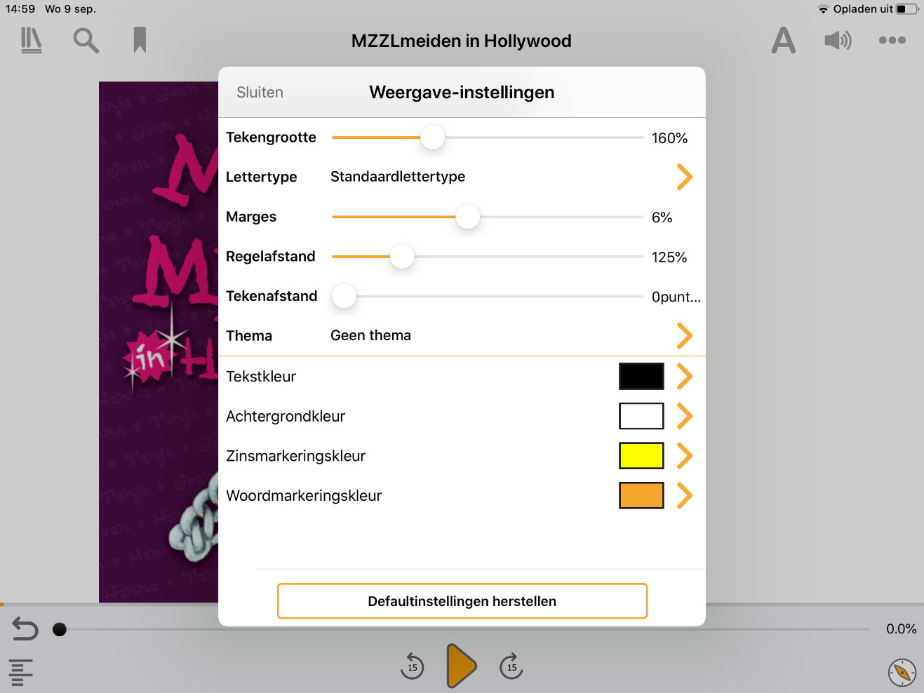
Figuur 12 Schermvoorbeeld Weergave-instellingen

Audio-instellingen
Als je een boek hebt geopend en aan het lezen bent binnen de Dolphin EasyReaderapp kun je ook de audio-instellingen naar jouw persoonlijke voorkeur vastleggen.
Je doet dit door rechtsboven op het icoontje van de speaker te klikken. Er opent zich dan een venster waar je:
- de afspeelsnelheid kunt aanpassen
- de stem kunt installeren (kies de stem behorend bij je taal)
- de toonhoogte, volume en de lengte van een pauze kunt instellen. Je kunt wanneer je hier aanpassingen in doet dit ook testen.
- een persoonlijke uitspraken lijst kunt bijhouden. Dit kan handig zijn wanneer er bijv. een naam van een persoon niet lekker uitgesproken wordt. Deze uitspraken blijven bewaard.
- instellen of je een geluidsinstelling wilt bij bijv. een bladwijzer
Standaard worden je persoonlijke voorkeuren voor jou bewaard. Wanneer je klikt op “Default instellingen herstellen” worden deze gereset.

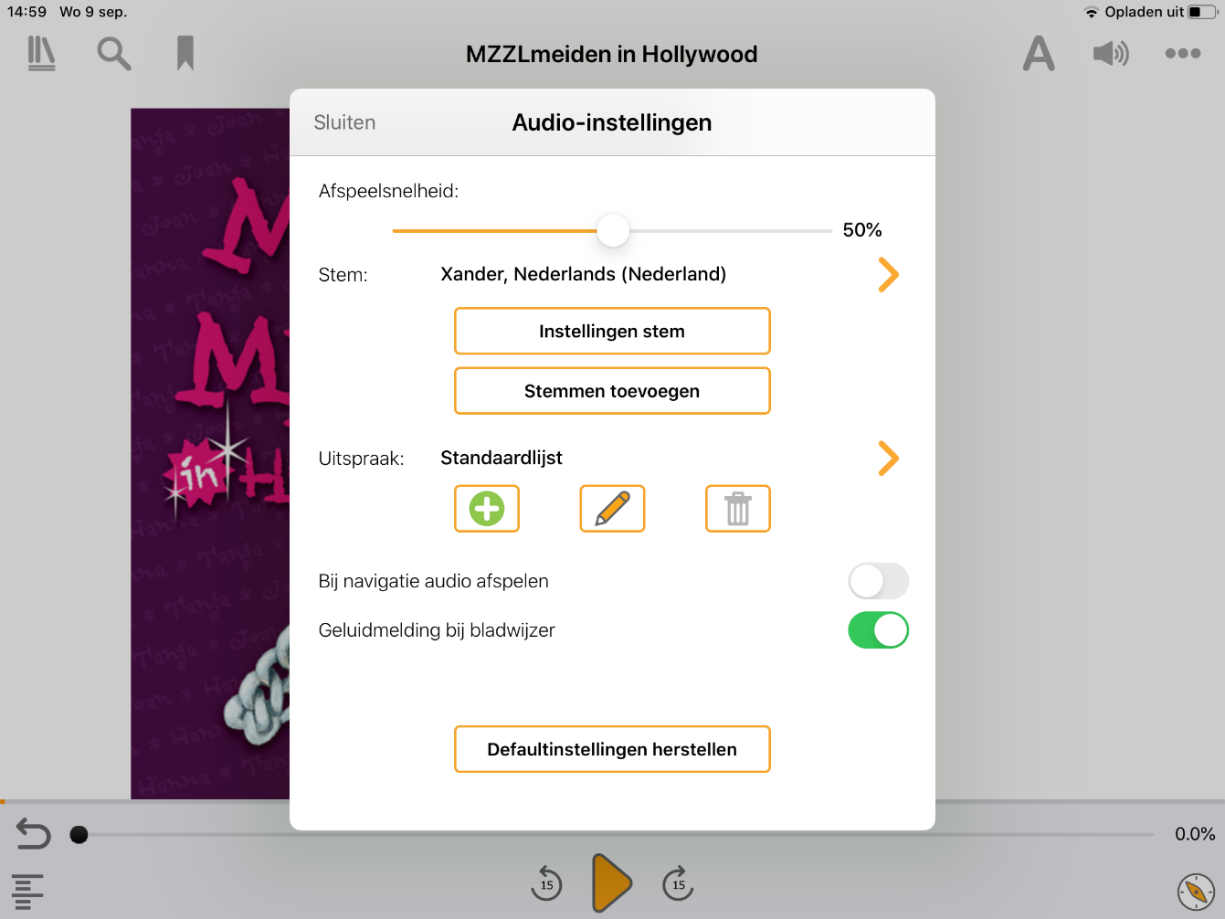
Figuur 13 overzicht van de Audio-instellingen

C. Opties
Als je een boek hebt geopend en aan het lezen bent binnen de Dolphin EasyReader app staan er rechtsboven drie puntjes onder elkaar. Wanneer je hierop klikt krijg je de mogelijkheid om voor een drietal opties te kiezen.
- Een slaaptimer, met de keuze uit 15, 30, 45 en 60 minuten.
- Waar ben ik? Er opent zich een venster waar je precies kunt zien waar je ergens bent in het boek.
- Boekgegevens. Hierin vind je de belangrijkste gegevens van het boek zoals de naam van de auteur en de grootte van het bestand.
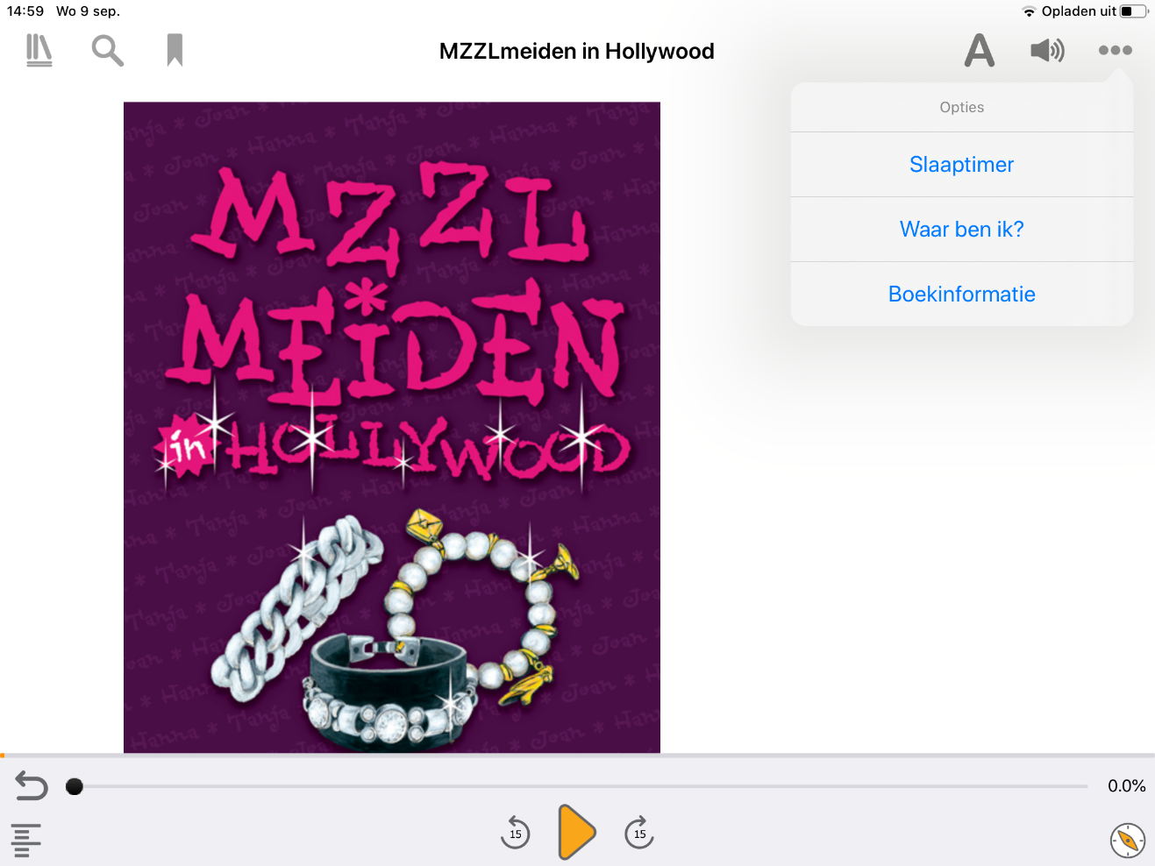
Figuur 14 verschillende opties binnen de EasyReader app

D. Navigatie opties aan de onderzijde van het scherm als je een boek hebt geopend binnen de Dolphin Easy Readerapp

- Een pijl waarmee de schermlezer een stapje teruggaat in de tekst
- Een inhoudsopgave waarin je gemakkelijk tussen de verschillende hoofdstukken en pagina’s van een boek kunt bladeren
- Een balk waarmee je door het boek kunt bladeren (d.m.v. het naar rechts schuiven van het bolletje)
- In het midden vind je “afspeel” knop met links daarvan een knop waarmee je 15 seconden teruggaat en rechts daarvan een knop hebt waarmee je 15 seconde vooruitgaat in het boek. De tijd waarmee je met sprongen vooruit of teruggaat in het boek kun je met de knop rechts onderin het scherm aanpassen naar je eigen voorkeur.
Als het boek aan het afspelen is, vind je in het midden de pauze knop.

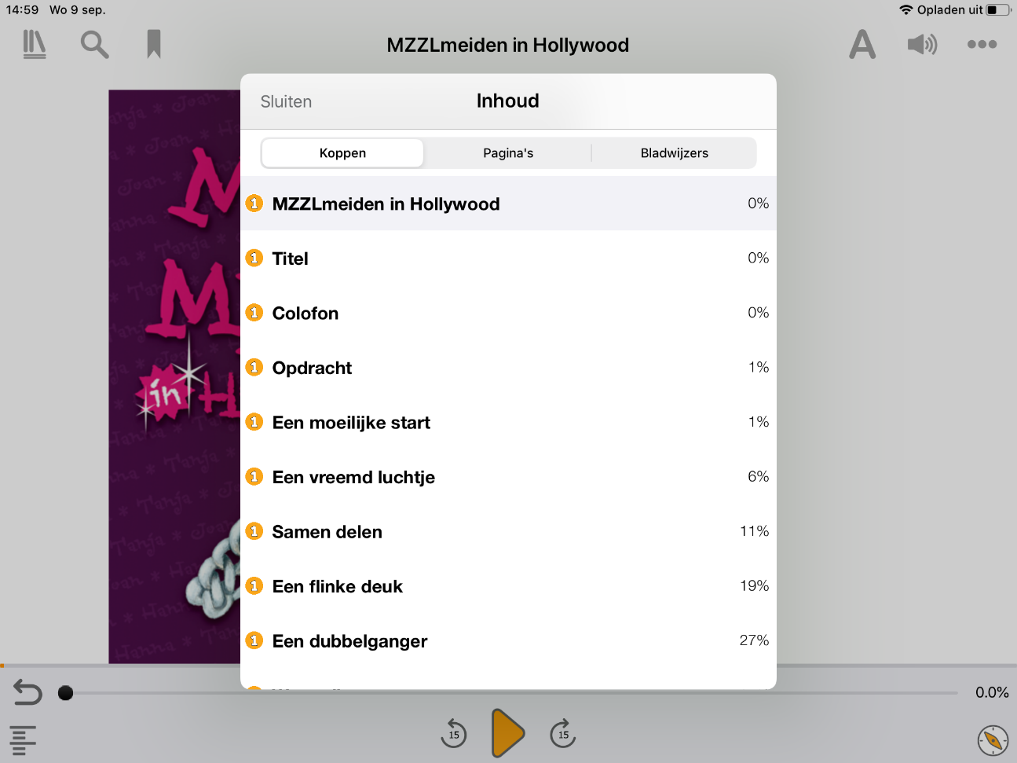
Figuur 15 De inhoudsopgave en de navigatie opties onderin het scherm

E. overige bedieningsopties: Zoeken en Bookmarks
Wanneer je klikt op het icoontje van het vergrootglas heb je de mogelijkheid om in je boek te zoeken op een bepaald woord of een stukje zin. Je krijgt dan de bewuste zin gepresenteerd. Wanneer je klikt op de regel ga je direct naar dat stukje tekst in het boek.
Je kunt ook een bladwijzer toevoegen aan het boek wat je aan het lezen bent. Je kunt kiezen uit een tekst notitie of een audio notitie. Deze kun je natuurlijk ook weer verwijderen. Als je verschillende bladwijzers hebt aangemaakt kan je deze terug vinden bij de inhoud, het tekentje links onderin. Zie figuur 16 hieronder.
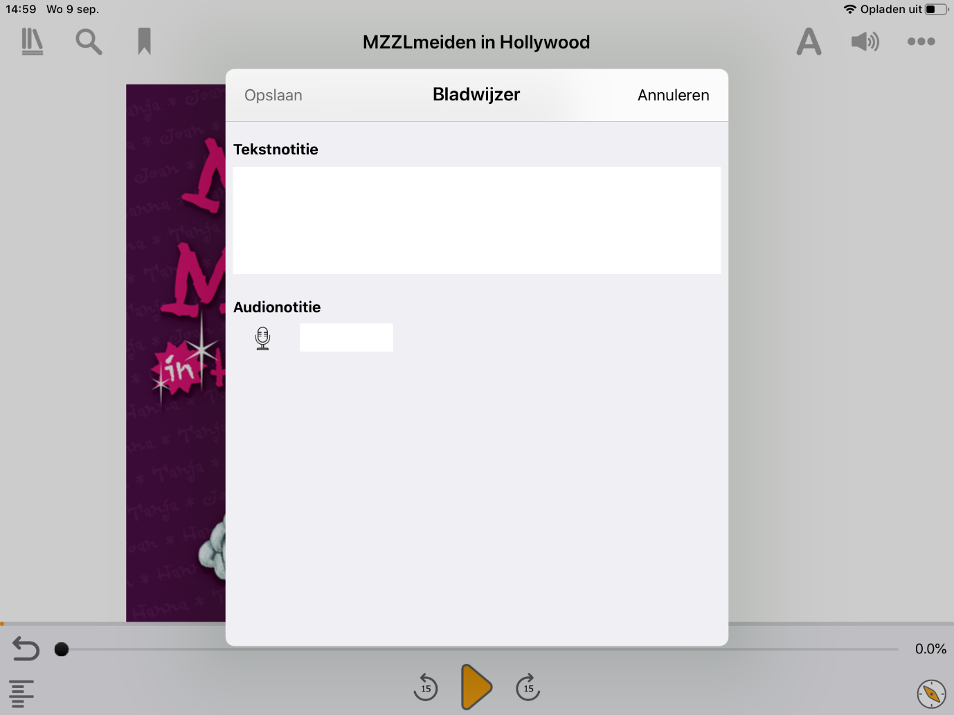
Figuur 16 schermafbeelding bladwijzer

Een nieuwe reader is natuurlijk altijd even wennen maar we hopen je met deze handleiding al een eind op weg geholpen te hebben en wensen je veel leesplezier met de Elektronische boeken bij Bibliotheek Passend Lezen.

